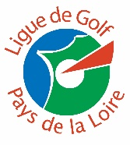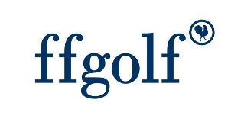
COMMANDE PASSEPORTS JEUNES PAYS DE LA LOIRE 2023

Critères d’attribution du passeport :
- Être. membre et licencié de l’école de golf
- Respecter les critères d’âge et d’index ci-dessous
Golf : | 12 ans et moins Index ≤53,4 | 13 – 15 ans  Index ≤36 | 16 – 18 ans  Index ≤15
NEOGOLF

Liste des bénéficiaires :
NOM | Prénom | N° de licence | Date de naissance | Index
Bechu | Charlotte | 03297301 | 27/10/2009 | 34.4
Cartron charrau | Clement | 03761362 | 02/02/2011 | 47.5
Chayla | Cesar | 41539349 | 02/05/2011 | 47.5
Dumont | Mauro | 41549348 | 30/05/2011 | 39.8
Foucault georgelin | Felix | 41905326 | 10/07/2009 | 16
Guimard | Sacha | 03309333 | 29/06/2010 | 36
Leon | Mathis | 41568348 | 05/01/2011 | 51
Naux | Maximillien | 41946320 | 20/03/2013 | 51.9
Pruvost | Jules | 535146324 | 06/02/2010 | 23
Quince | Raphael | 03311339 | 20/01/2011 | 52.8
Migeon | Raphael | 511750251 | 26/02/2007 | 8.1
Herve | Calixte | 041902322 | 14/01/2007 | 19.1

Date de commande : 18/01/2023

